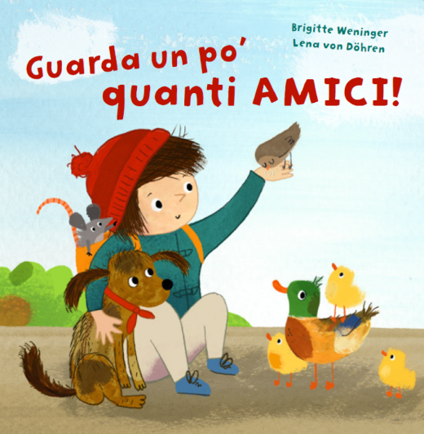

Brigitte Weninger / Lena von Döhren: Somalo
Guarda un po’ quanti amici! Af-Soomaali

NordSüd Verlag 2019

(Coper-tina) | Guarda un po’ quanti amici! | Fiiri Saaxiibadeyda !
(quarta pagina di copertina ) | Anna fa una passeggiata nel parco. Chi incontra?  Una storia divertente, ricca di piccole e grandi sorprese. | Anna waxey rabtaa in ay soo booqato saaxiibadeeda xayawaanka dhex jooga beerta nasashada. Laakiin xagee bey ku dhuumanayaan ?  Buug baashaal leh, oo ay ka buuxaan faahfaahin jilicsan, oo loogu talo galay dhallinyarada sahamiyayaasha.
(p. 2) | Anna vuole andare al parco.  Dov'è lo zaino?  Dov'è la giacca?  Dov'è la scarpa? | Anna waxey rabtaa in ay aado beerta nasashada.  Aaway boorsadeydii dhabarka?  Aaway jaakadeyda?  Aaway kabaheyga?
(p. 4) | Anna corre allo stagno.  Chi la sta aspettando? | Anna waxey u oroday dhanka biyo-fariisinka.  Ayaa halkaas ku sugaaya ?
(aletta p. 5) | QUA QUA!  Buongiorno, cari anatroccoli! | KUWAN-KUWAN !  Maalin wanaagsan gacalooyin Boolan-Boolo yariis !
(p. 6) | Anna continua a correre.  Chi c'è dietro i cespugli? | Anna wey sii wadatay orodkeeda.  Ayaa ku jira dhirta gadaasheeda ?
(aletta p. 7) | BAU BAU!  Ciao, cagnolino! | WUH-WUH !  Warhaye ey yariiso !
(p. 8) | Anna vede un buco nel prato vicino allo steccato.  Chi si nasconde? | Anna waxey aragtay god moorada ku dhow.  Ayaa deggan halkan?
(p. 9) | SQUIT SQUIT!  Un topolino! | WIJ-WIJ !  Waryaa dooli yariiso !
(p. 10) | Anna sente un fruscio sotto un mucchio di foglie. Chi sarà? | Anna waxey ku foorarsatay meel caleemo ku aruureen.  Waa maxey shanqartaan?
(aletta p. 11) | SNUFF SNUFF!  Ciao, piccolo riccio! | HIN-HIN !  Hooy-hooy, Kuuley yariis !
(p. 12) | Anna sente un rumore sull'albero.  Chi sta svolazzando lassù? | Anna waxey shanqar ka maqashay geedaha.  Ayaa baalasha isku garaacaaya halkaan ?
(aletta p. 13) | CIP CIP!  Ciao, passerotti! | SHIB-SHIB !  Warhaye shimbirooy !
(p. 14) | Ora anche Anna ha fame.  Ma lo zaino è vuoto.... | Markaan, Anna xittaa wey baahantahay.  Laakiin boorsadii dhabarka waa eber…
(aletta chiusa p. 15) | ANNA! ANNA! | AANAAY ! AANAAY !

Traduzione: Abukar Mursal

www.natiperleggere.ch

Coordinazione delle traduzioni: Interbiblio in cooperazione con Bibliomedia e ISMR

